/\*\*\*\*\*\*\*\*\*\*\*\*\*\*\*\*\*\*\*\*\*\*\*\*\*\*\*\*/

/\* \*\*\* Dag 1 - 15-02-21 \*\*\* \*/

1. Projekt opfinding.

Brugte en god del af formiddagen på at udtænke mit projekt.

Har også lavet en video hvor dette blev forklaret.

2. Opbygning af case.

Har skrevet en simpel case til porjektet som måske / måske ikke kan nåes.

3. Use case Brief-format.

Så blev der skrevet use cases i brief format,

der beskriver siderne i appen fra kundens synspunkt.

4. Use case Fully dressed-format.

Så blev der påbegyndt Fully dressed use case på profil siden.

/\* \*\*\* Bilag \*\*\* \*/

1.

/\*\*\*\*\*\*\*\*\*\*\*\*\*\*\*\*\*\*\*\*\*\*\*\*\*\*\*\*/

/\* \*\*\* Dag 2 - 16-02-21 \*\*\* \*/

1. Use case Fully dressed-format.

Så blev der skrevet Fully dressed use cases på både CV siden samt galleri siden.

2. Use case diagram

Der blev lavet et Use case diagram i draw.IO som både har en export .xml og en .png

fil, .png filen blev tilføjet til Use case filen.

3. System sequence diagrams

Der blev lavet 3 System sequence diagrammer, en for hver side i appen.

Der er også lavet en export .xml og en .png fil, .png filen blev tilføjet til Use

case filen.

4. Trello bræt

Der er oprettet et Trello bræt til projektet.

Trello brættet indeholder blandt andet en Backlog med nogle epics,

en Sprint backlog med en hel del tasks der er lavet ud fra disse epics i Backlog.

Der er samtidig kigget lidt på Burndown chart i Trello værktøjet.

/\* \*\*\* Bilag \*\*\* \*/

1. Link til Trello:

https://trello.com/invite/b/bKQW3DgV/93d21e43bd5e6905f8070f45c31992cf/valgfagsprojekt

2. Use case filen

Under Kortet Xamarin crossplatform applikation i Trello findes filen Use case som,

beskriver forløbet til nu.

/\*\*\*\*\*\*\*\*\*\*\*\*\*\*\*\*\*\*\*\*\*\*\*\*\*\*\*\*/

/\* \*\*\* Dag 3 - 17-02-21 \*\*\* \*/

1. Opret og hent git repository.

Der er nu blevet oprettet et git repository med 3 brances ud fra main.

En branch per side i appen.

Der er mange måder at gøre det på, men det er den jeg har valgt.

2. Opret Xamarin forms projekt.

Der er nu oprettet et Xamarin forms projekt.

3. Prioritering af Sprint backlog tasks.

Sprint backloggen skal prioriteres så jeg kan få lavet de vigtigere ting først.

Dette sikre at der er mest muligt at vise til kunden efter hvert sprint.

4. Opret virtuelt test device.

Der er nu oprettet et virtuelt test device.

Nexus 5X Q 10.0 - API 29.

5. Trello tasks.

Der er påbegyndt tasks fra trello brættet på profilside branch i projektet.

6. Trello tasts fortsat.

Der er klaret 3 tasks på profil siden, men det har ikke været uden problemer,

både i hjemmet såvel som i koden.

7. Github.

Fjerne de 3 brances jeg fik lavet tidligere på dagen.

/\* \*\*\* Problemer \*\*\* \*/

1. Jeg havde problemer med signaturen på projektet og projektets asset navne

Løsningen var at lave et projekt med kortere projektnavn samt bruge nogle andre asset extentions.

2. Jeg havde problemer med scroll i et editor element, den vil ikke scroll i android men er tilsyneladende standard i IOS.

Løsningen var at jonglere rundt mere flere views til det passede.

Dog blev det ikke helt som ønsket fra starten af.

3. Der er opstået problemer med Git.

Løsningen var at slette de 3 branches jeg fik lavet og så køre på main branchen desværre.

/\* \*\*\* Laves i morgen \*\*\* \*/

1. Jeg skal have klaret flere tasks på trello brættet.

Jeg vil se om jeg ikke kan nå at komme til det punkt at gøre inputs persistente.

/\* \*\*\* Kom jeg i mål for dagen \*\*\* \*/

1. Jeg syntes ikke jeg kom helt i mål for dagen.

Der har været nogle komplikationer i løbet af dagen der har gjort det svært at arbejde.

Det retter jeg op på fra i morgen.

/\* \*\*\* Bilag \*\*\* \*/

1. Link til git clone:

https://github.com/ChrisPDev/ValgfagsProjekt.git

2. Link til Trello:

https://trello.com/invite/b/bKQW3DgV/93d21e43bd5e6905f8070f45c31992cf/valgfagsprojekt

3.

/\*\*\*\*\*\*\*\*\*\*\*\*\*\*\*\*\*\*\*\*\*\*\*\*\*\*\*\*/

/\* \*\*\* Dag 4 - 18-02-21 \*\*\* \*/

1. Undersøg hvordan carrouselpage fungere

Skal bruge dette til min app da jeg ønsker swipe navigation.

Det er lidt for omfattende i forhold til tidsrammen desværre.

Der bliver kigget mere ind til det senere.

2. Navigation til appens sider.

Der bliver lavet en navigationsbar i appen som gør det let at navigere rundt.

Denne navigations bar er kun midlertidig.

3. Opretter projekt påny.

Skal bruge et mindre simpelt namespace i hele projektet.

Namespace App er ikke smart at bruge åbenbart.

4. Projektet er nu oprettet.

Projektet er oprettet og kopieret over.

5. Github.

Projektet skal nu ligges op på git påny.

6. Projekt opstart.

Projektet skal genskabes efter stort uheld i git.

Arbjeder på at få det op at køre igen.

Der er nu lavet en recovery på mit arbejde.

7. Trello tasks.

Tid til at lave mit dagsmål.

Der skal laves layout på Cv siden.

8. Research.

Skal finde ud af hvordan jeg kan gøre alle tekstfelterne persistente.

Som appen er nu kan man skrive i alle felterne men når man genstarter appen er det hele væk.

/\* \*\*\* Problemer \*\*\* \*/

1. Carrouselpage tager alt for meget tid at undersøge.

Har brugt snart en time og er ikke blevet klogere.

Løsningen for nu er at lave navigations knapper indtil der er bedre tid.

2. Namespace errors.

Kan ikke lave navigation i appen hvis namespacet hedder App.

Den tager det som en class der eksistere i stedet.

Løsningen er at oprette projektet forfra og copy paste.

3. Mistet projekt filer på git.

Jeg har siddet og goofet for meget rundt i git,

Med det resultat jeg har mistet mine projekt filer både lokalt og på git.

Godt jeg som sådan ikke havde lavet noget stort indhug i projektet.

Løsningen er at starte projektet forfra i Trello.

4. Appen crasher hårdt når jeg prøver at benytte mig af persistence.

Sidder og kigger på Key value pairs i øjeblikket.

Link: https://www.c-sharpcorner.com/article/how-to-operate-with-data-persistence-in-xamarin-forms-part-one/

/\* \*\*\* Laves i morgen \*\*\* \*/

1. Persistence

Jeg skal se om jeg ikke godt kan få det der persistence til at virke,

Ellers er appen ret pointless desværre.

Men hey point for forsøget.

/\* \*\*\* Kom jeg i mål for dagen \*\*\* \*/

1. Jeg nåede ikke helt i mål for dagen idag.

Jeg har haft en del setbacks som har gjort jeg har haft et langsomt fremskridt.

Jeg har dog fået nået at indhente det tabte samt lavet en task i trello.

2. Research

Jeg er rigtig godt igang med at research persistence i Xamarin forms.

Dog skriver alle at det er træls at arbejde med.

Jeg har noget der kinda virkede til skidtet crashede og blev stædig.

Jeg er sikker på det er noget der kan laves i morgen, men nu må vi se.

/\* \*\*\* Bilag \*\*\* \*/

1. Link til git clone:

https://github.com/ChrisPDev/Valgfag.git

2. Link til Trello:

https://trello.com/invite/b/bKQW3DgV/93d21e43bd5e6905f8070f45c31992cf/valgfagsprojekt

3. Link til Persistence guide / research.

https://www.c-sharpcorner.com/article/how-to-operate-with-data-persistence-in-xamarin-forms-part-one/

4. 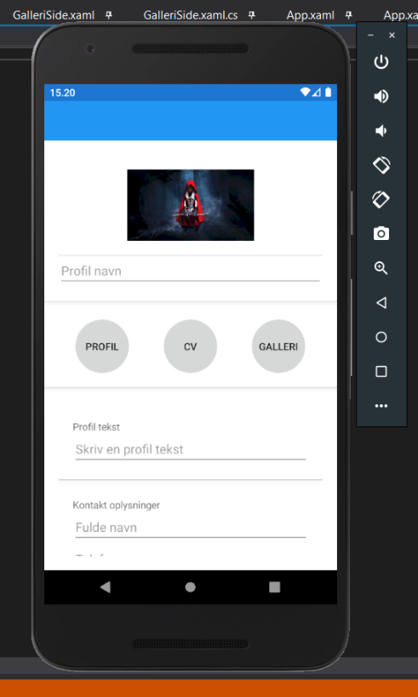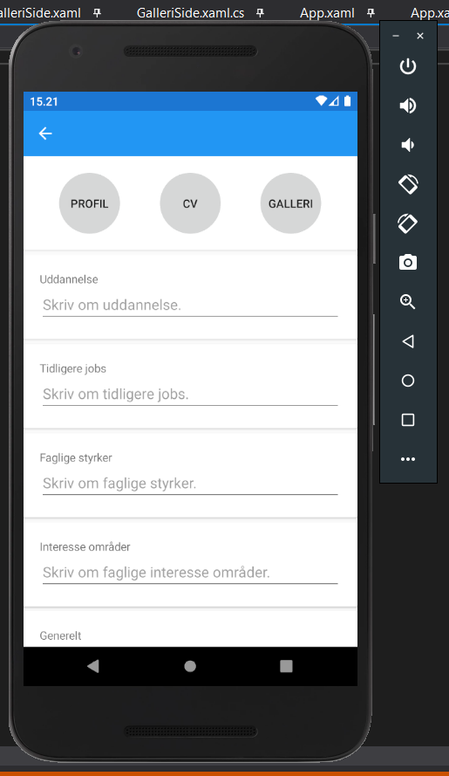

/\*\*\*\*\*\*\*\*\*\*\*\*\*\*\*\*\*\*\*\*\*\*\*\*\*\*\*\*/

/\* \*\*\* Dag 5 - 19-02-21 \*\*\* \*/

/\* \*\*\* Bilag \*\*\* \*/

1.